 | QUALITY SOFTWARE COMPANY
 | HO: No 6/69A Hoang Van Thai, Thanh Xuan, Ha Noi
 | RO: 603 GT Building - 403, Nguyen Thai Binh - Tan Binh – HCM
 | Tel: (84-4) 6655 4719 Fax: (84-4) 3566 7708
Email: contact@quasoft.vn
Website: http://www.quasoft.vn

TÀI LIỆU HƯỚNG DẪN SỬ DỤNG
TỔNG QUAN

PHẦN MỀM BẢO TRÌ THIẾT BỊ QUASOFT PM

Mã hiệu dự án : 012014 /HOAPHAT-QUASOFT
Ngày tạo tài liệu: 17/11/2014
Ngày sửa cuối cùng: 17/11/2014
Mã tài liệu: UG_PM
Version: 1.0

BẢNG GHI NHẬN THAY ĐỔI TÀI LIỆU
Ngày | Người lập | Phiên bản | Ghi chú

PHÊ DUYỆT TÀI LIỆU

Người lập: Tuấn Nguyễn Minh Thịnh <Ngày>
Cán bộ triển khai

Người kiểm tra: Bùi Đức Huy <Ngày>

Cán bộ dự án
Mục lục
1. Phạm vi tài liệu 3
1.1 Phạm vi tài liệu 3
1.2 Tài liệu liên quan 3
1.3 Ký hiệu viết tắt 3
2. LÀM VIỆC VỚI HỆ THỐNG 3
2.1 Trang tổng quan 3
2.1.1 Nhắc nhở 3
2.1.2 Cảnh báo 4
2.1.3 Công việc 4
2.1.4 Hiển thị menu 4
2.1.5 Tìm mô đun theo mã 4
2.1.6 Cấu hình truy cập nhanh 4
2.1.7 Cấu hình hiện thị tiện ích 4
2.2 Các thao tác nhập liệu 4
2.2.1 Thanh công cụ trên bảng: 4
2.2.2 Thanh công cụ sửa dữ liệu 5
2.2.3 Các phím tắt 6
2.2.4 Nguyên tắc nhập liệu 6
2.2.5 Nguyên tắc tìm kiếm 6
2.2.6 Nguyên tắc hiển thị thông tin bảng dữ liệu 6
2.2.7 Nguyên tắc import dữ liệu (mô đun M003) 8
3. QUẢN TRỊ HỆ THỐNG 9
3.1 Quản lý phân quyền nhóm sử dụng (M006) 9
3.2 Quản lý NSD (Mô đun M005) 10

Phạm vi tài liệu

Phạm vi tài liệu
Hướng dẫn các chức năng làm việc và các tiện ích trên hệ thống Quasoft IMS.

Tài liệu liên quan

STT | Tên tài liệu | Nguồn

Ký hiệu viết tắt
STT | Thuật ngữ/ Từ viết tắt | Diễn giải
 | QUASOFT | Công ty TNHH phần mềm chất lượng
 | NSD | Người sử dụng
 | QTHT | Quản trị hệ thống

LÀM VIỆC VỚI HỆ THỐNG

Trang tổng quan
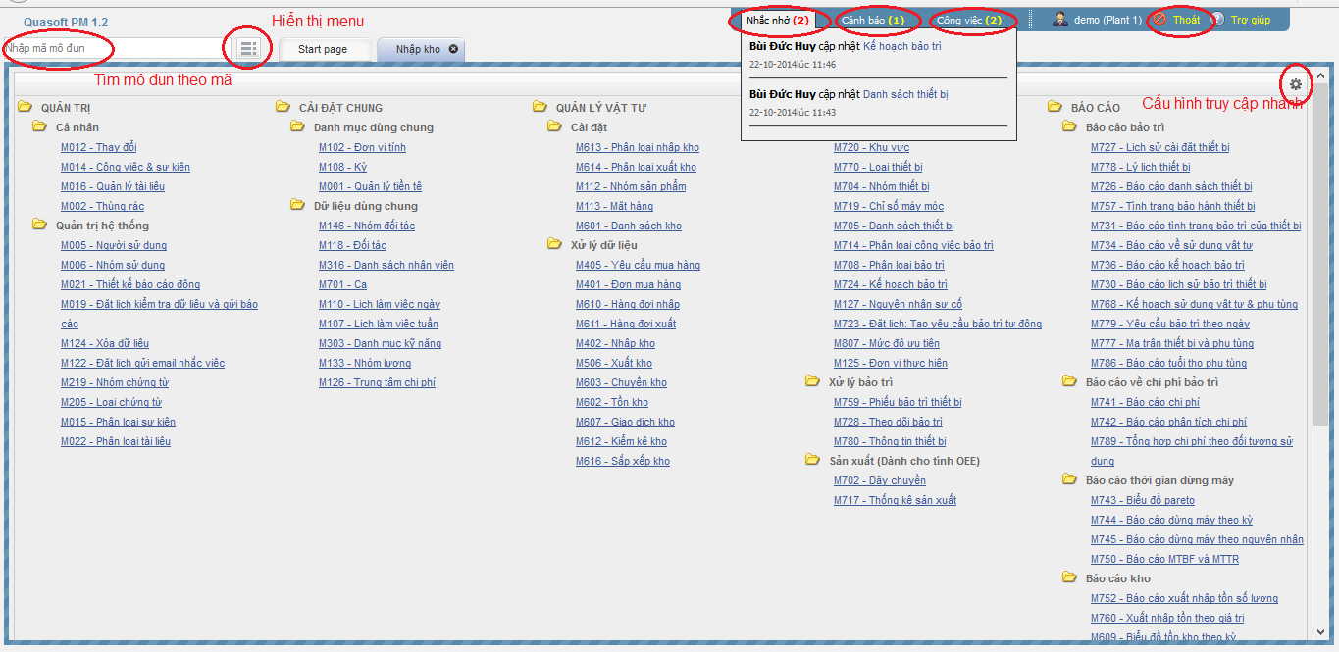

Nhắc nhở
Hệ thống sẽ nhắc nhở khi có ai đó cập nhật dữ liệu (thêm, sửa, xóa, cập nhật tình trạng) trên hệ thống mà NSD hiện tại có quyền theo dõi

Cảnh báo
Hệ thống sẽ kiểm tra dữ liệu theo điều kiện đã định nghĩa và cảnh báo khi xảy ra với các dữ liệu. ví dụ: Khi số lượng vật tư trong kho giảm xuống mức an toàn, một phiếu bảo trì hoặc đơn mua hàng quá hạn mà chưa xử lý …

Công việc
Là tiện ích của hệ thống giúp NSD ghi nhớ và cảnh báo công việc hàng ngày

Hiển thị menu
Khi nhấp chuột, meu hệ thống sẽ bật lên, NSD có thể tìm và truy cập vào từng mô đun

Tìm mô đun theo mã
NSD gõ mà mô đun rồi gõ enter hoặc bấm vào nút hiển thị menu. Nếu mã mô đun đúng và NSD có quyền truy cập thì hệ thống sẽ chuyển đến mô đun đó, nếu không, menu hệ thống sẽ bật lên để NSD chọn mô đun.

Cấu hình truy cập nhanh
Mặc định khi truy nhập hệ thống, menu hệ thống sẽ hiện thị hết, NSD có thể tùy chọn những mô đun cần thiết để trên trang quản trị
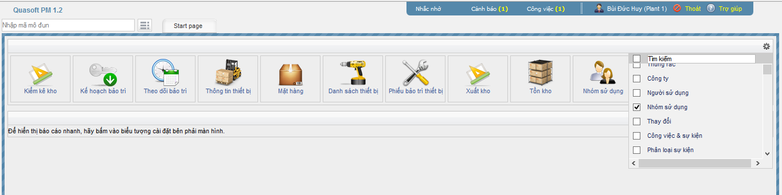

Cấu hình hiện thị tiện ích
Bao gồm các tiện ích dựng sẵn để NSD có thể xem trước như bảng biểu, biểu đồ … ví dụ: Danh sách phiếu bảo trì quá hạn, biểu đồ sự cố hàng tháng.

Các thao tác nhập liệu

Thanh công cụ trên bảng:
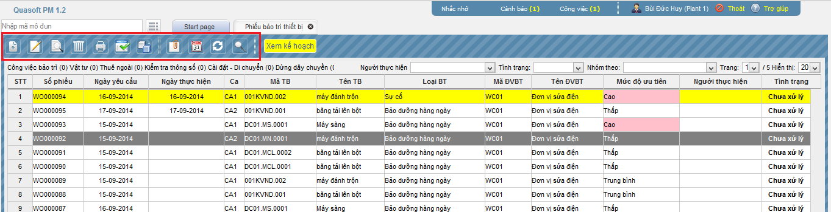
 Tạo mới dữ liệu
 Sửa dữ liệu: (nhấp chuột vào dòng cần sửa rồi bấm vào sửa)
 Xem chi tiết lịch sử dữ liệu, các thông tin về người tạo, ngày tạo, cập nhật lần cuối, lịch sử thay đổi tình trạng …: (nhấp chuột vào dòng cần sửa rồi bấm vào chi tiết)
 Xóa dữ liệu (nhấp chuột vào dòng cần sửa rồi bấm vào sửa)
 In dữ liệu: In theo mẫu nếu có, ví dụ: in phiếu nhập kho, phiếu xuất kho .. (nhấp chuột vào dòng cần sửa rồi bấm vào sửa)
Kiểm tra dữ liệu: Cho phép kiểm tra dữ liệu theo điều kiện định nghĩa trước. ví dụ phiếu xuất kho quá hạn.
Qui trình: Để cập nhật tình trạng của dữ liệu, ví dụ: chuyển tình trạng phiếu xuất kho từ soạn thảo sang hoàn thành.
Đính kèm tài liệu vào bản ghi
Xem dữ liệu dưới dạng lịch
Làm mới dữ liệu
Hiển thị form tìm kiếm

Thanh công cụ sửa dữ liệu
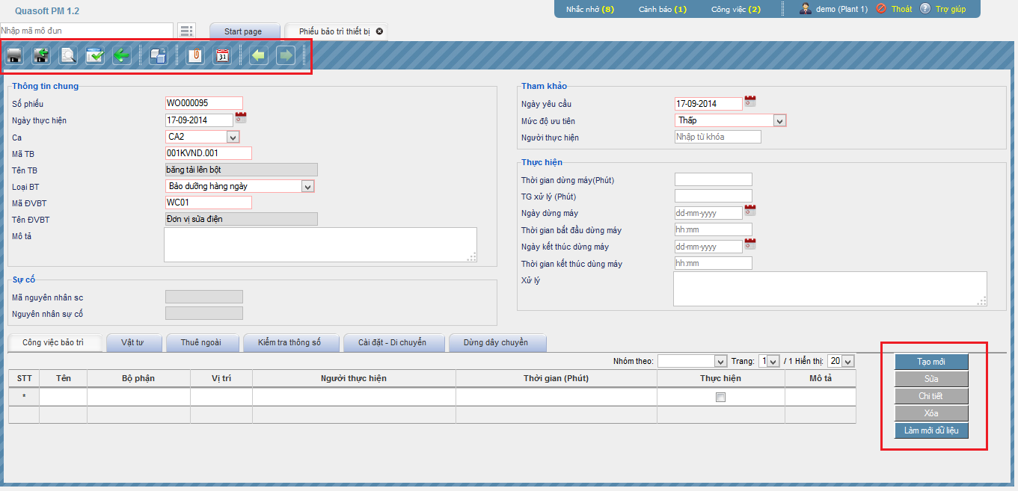
Ghi dữ liệu
Ghi dữ liệu và trở về
Xem chi tiết lịch sử dữ liệu, các thông tin về người tạo, ngày tạo, cập nhật lần cuối, lịch sử thay đổi tình trạng …:
Kiểm tra dữ liệu: Cho phép kiểm tra dữ liệu theo điều kiện định nghĩa trước. ví dụ phiếu xuất kho quá hạn.
Trở về
Qui trình: Để cập nhật tình trạng của dữ liệu, ví dụ: chuyển tình trạng phiếu xuất kho từ soạn thảo sang hoàn thành.
Đính kèm tài liệu vào bản ghi
Xem dữ liệu dưới dạng lịch
Chuyển đến bản ghi trước
Chuyển đến bản ghi tiếp theo
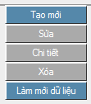Thanh công cụ để cập nhật dữ liệu ở bảng phụ

Các phím tắt
Phím tắt | Phạm vi | Chức năng
Ctrl+F | Toàn bộ | Tìm mô đun
Ctrl+S | Màn hình sửa dữ liệu | Ghi dữ liệu
[Space] | Bảng dữ liệu | Sửa dữ liệu trên bảng
Enter | Bảng dữ liệu | Ghi dữ liệu
→ | Bảng dữ liệu | Chuyển chọn ô bên phải
← | Bảng dữ liệu | Chuyển chọn ô bên trái
↑ | Bảng dữ liệu | Chuyển chọn ô bên phải trên
↑ | Bảng dữ liệu | Chuyển chọn ô bên dưới

Nguyên tắc nhập liệu
- Các ô có viền màu đỏ bên phải bắt buộc phải nhập
- Các ô có chữ “nhập từ khóa tìm kiếm” để tìm dữ liệu tham chiếu
- Các ô ngày tháng , chọn từ bảng lịch theo định dạng “dd-mm-yyyy” ví dụ 09-05-2011

Nguyên tắc tìm kiếm
Quasoft IMS cung cấp khả năng tìm kiếm và lọc dữ liệu từ hệ thống predefined giúp quản trị hệ thống dễ dàng cấu hình form lọc dữ đồng thời cung cấp công cụ tìm kiếm thông minh cho người sử dụng.
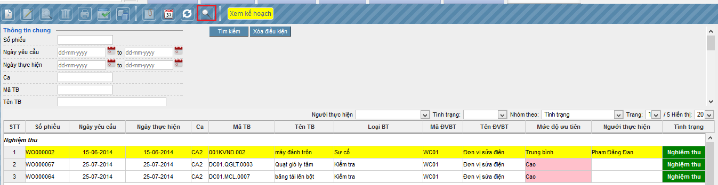
Trong form lọc dữ liệu có 3 dạng cơ bản
1. Đối với trường có dạng văn bản: chúng ta chỉ cần nhập đoạn văn bản cần tìm, lưu ý thêm % ở đầu và cuối văn bản để tìm gần đúng
2. Đối với trường dạng ngày tháng: chúng ta có thể nhập từ ngày, hoặc đến ngày hoặc cả 2 tiêu chí
3. Đối với các trường dạng số (số nguyên, số thập phân hay tiền tệ): chúng ta có thể nhập số cần tìm để hệ thống tìm chính xác, ngoài ra chúng ta có thể dùng phép so sánh để tìm kiếm bao gồm >,<,>=<,<=,=,<> . Ngoài ra chúng ta có thể kết hợp các điều kiện để tìm kiếm nâng cao, tham khảo các ví dụ sau.
– <=1000>=2000 Hệ thống sẽ tìm dữ liệu nằm ngoài khoảng 1000 đến 2000
– >=1000<=2000 Hệ thống sẽ tìm dữ liệu nằm trong khoảng 1000 đến 2000
– =1000=1500=2000 Hệ thống sẽ tìm kiếm dữ liệu có giá trị là 1 trong 3 giá trị đó
– =1000>2000 Hệ thống sẽ tìm kiếm dữ liệu có giá trị >2000 hoặc đúng bằng 1000
….

Nguyên tắc hiển thị thông tin bảng dữ liệu
- Hiển thị số lượng bản ghi của các thành phần phụ của dữ liệu khi chọn một dòng trên bảng
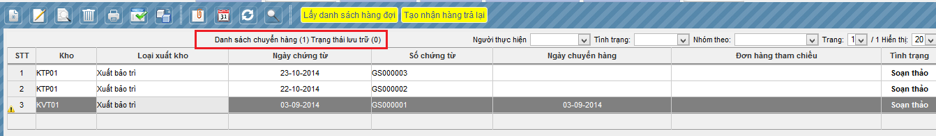
- Lọc dữ liệu theo sở hữu
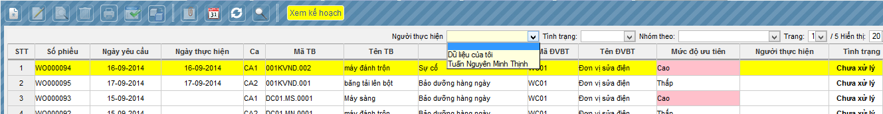
- Lọc dữ liệu theo tình trạng
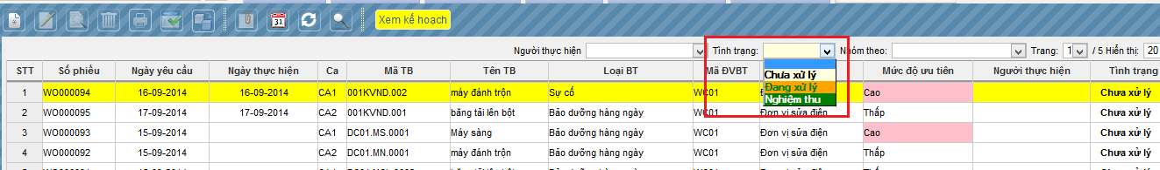
- Hiển thị dữ liệu theo các nhóm cho phép dữ liệu hiển thị theo các nhóm trong danh mục ví dụ chọn hiển thị theo nhóm sản phẩm
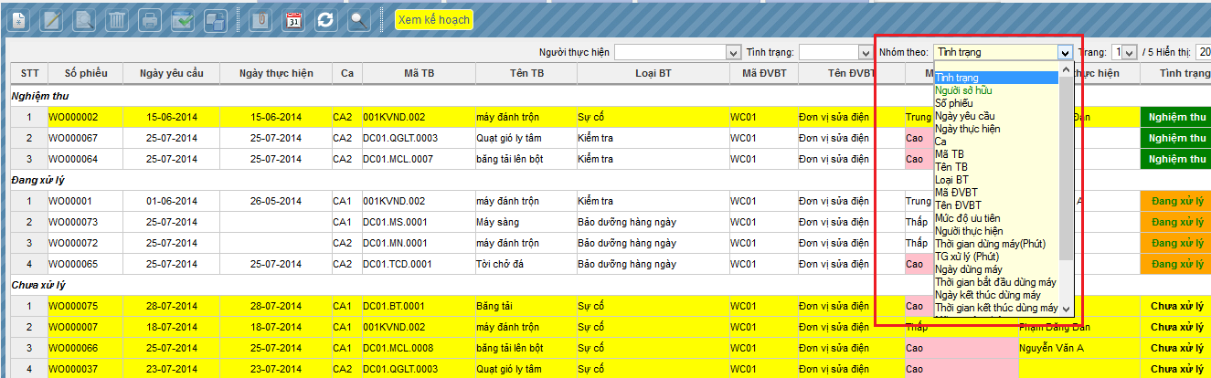

- Hiển thị dữ liệu theo trang cho phép bạn chọn các trang hiển thị khác nhau
- Hiển thị số dòng dữ liệu trên 1 trang cho phép bạn chọn tối đa là 100 dòng dữ liệu hiển thị trên 1 trang

Nguyên tắc import dữ liệu (mô đun M003)
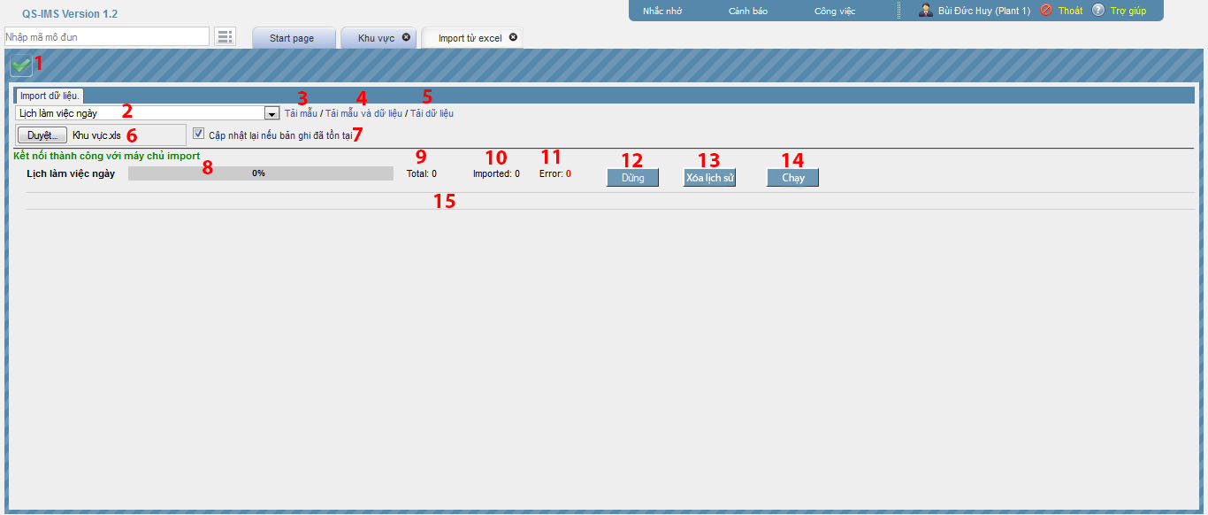
- Import không giới hạn(Mặc định) : Bạn có thể quản lý quá trình chạy import như dừng lại, chạy tiếp quá trình import, xem lỗi, số dòng được import theo thời gian thực. Kể cả khi bạn thoát chương trình, quá trình import vẫn được tiếp tục, khi bạn đăng nhập lại vào hệ thống bạn vẫn có thể tiếp tục quản lý quá trình import. Hình thức này dùng cho các file dữ liệu lớn.

- Import có giới hạn (Cần kích hoạt. Để sử dụng bạn phải nhấn chuột vào dòng chữ "Import có giới hạn") : Hình thức này giúp bạn import các file dữ liệu nhỏ cần tốc độ nhanh. Các lỗi và dòng được import sẽ được in ra sau khi quá trình import kết thúc. NSD sẽ không điều khiển được chương trình.

A. Quy trình import dữ liệu
- B1: Chọn module cần import (2).
- B2: Tải file mẫu để thêm dữ liệu cần import về máy bằng ba nút tải mẫu (3) (4) (5) (có thể bỏ qua nếu đã có file mẫu)
- B3: Thêm dữ liệu vào file import (Xem phần B)
- B4: Tải file excel cần import lên server bằng nút chọn file (6)
- B5: Nhấn nút "Import dữ liệu" (1) để bắt đầu import.

B. Lưu ý với file import
- Mỗi thành phần của mô đun sẽ tương ứng với một sheet trên excel, các thành phần sẽ được sắp xếp theo thứ tự như ở khi chúng ta nhập dữ liệu cho mô đun. Mặc định thành phần chính sẽ là sheet đầu tiên (ví dụ: thông tin chung của đơn hàng là mã đơn hàng và mã khách hàng).
- Các sheet được liên kết vơi nhau bằng các cột thứ tự, các cột có ký hiệu (*) (Lưu ý: Chỉ dùng số với các cột này, có thể đánh cách 10, 20, 30...) . Các thành phần phụ ở sheet thứ 2 trở đi sẽ có số thứ tự tương ứng với số thứ tự của thành phần chính ở sheet 1.
Vd: để import vào hệ thống 2 đơn hàng, mỗi đơn hàng có thành phần chính số đơn hàng và mã khách hàng, thành phần phụ là danh sách khách hàng bao gồm mã mặ và số lượng:

Như vậy trong sheet 1 sẽ có dạng
* | SoDonHang | MaKhacHang
10 | 10001 | COCA
20 | 10002 | SAMSUNG
Và sheet 2 sẽ có dạng
* | MaMatHang | SoLuong
10 | PRO01 | 10
10 | PRO02 | 15
20 | PRO01 | 20
20 | PRO03 | 10
(Số thứ tự 10 là của đơn hàng 10001, 20 thuộc đơn hàng 10002)

C. Giải thích hình vẽ
1. Nút "Import dữ liệu": Nút thực hiện import dữ liệu.
2. Chọn module: Chọn module cần import dữ liệu hoặc tải dữ liệu.
3. Tải mẫu: Giúp tải file chứa các đối tượng và các trường của đối tượng (dạng code).
4. Tải mẫu và dữ liệu: Như 3 nhưng chứa dữ liệu của module.
5. Tải dữ liệu: Chỉ chứa dữ liệu không bao gồm tên các trường.
6. Chọn file: Giúp chọn file cần import dữ liệu
7. Cập nhật lại nếu bản ghi đã tồn tại: Ghi đè lên bản ghi cũ (chỉ đối với các module có mã).
8. Thanh process: Cập nhật phần trăm import dữ liệu.
9. Total: tổng số dòng import.
10. Imported: tổng số dòng đã được import
11. Error: tổng số dòng lỗi, không import được.
12. Nút "Dừng": Dừng quá trình import, các dữ liệu đã được import vẫn được dữ nguyên.
13. Nút "Xóa lịch sử": Xóa thông tin import, không xóa dữ liệu đã import. Nút xuất hiện khi quá trình import bị dừng lại.
14. Nút "Chạy": Chạy lại quá trình import, nút xuất hiện khi quá trình import đang dừng lại.
15. Thông báo: trong khung giới hạn bởi hai đường kẻ này các dòng import và các lỗi import sẽ được cập nhật và hiển thị.

QUẢN TRỊ HỆ THỐNG

Quản lý phân quyền nhóm sử dụng (M006)
Mục đích: Nhằm phân nhóm sử dụng cho từng nhóm nghiệp vụ khác nhau. Mục đích là do nhiều người có cùng nhóm quyền giống nhau, nên việc phân nhóm nhằm mục đích là giảm bớt công việc của người quản trị và đồng thời giúp cho việc quản lý các quyền được thuận lợi.
Các bước tiến hành
+ Màn hình danh sách các nhóm sử dụng
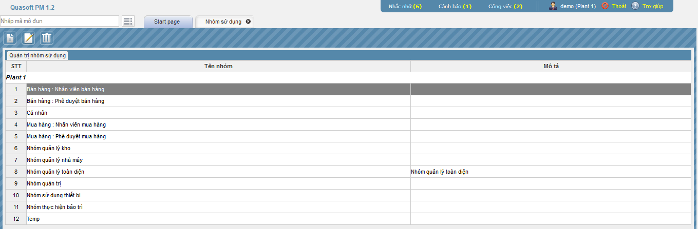
+ Màn hình tạo mới nhóm sử dụng
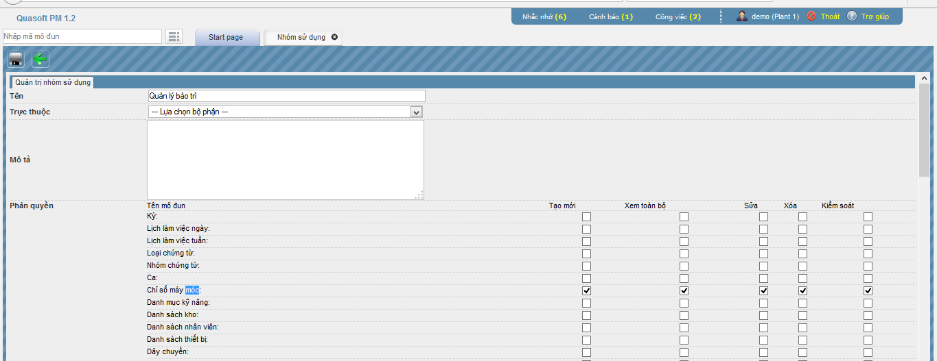
+ Trên danh sách mô đun bạn có thể thiết lập tích chọn các chức năng tướng ứng. Ví dụ nhóm người sử dụng phòng cung tiêu với module Danh sách khách hàng nhóm đó có thể có 4 chức năng.
Việc tích chọn chức năng sẽ căn cứ vào mức độ quyền hạn của từng phòng ban trong công ty.

Quản lý NSD (Mô đun M005)
Mục đích: Tạo và phân quyền NSD để sử dụng các chức năng trên hệ thống. Phân quyền theo từng module sử dụng. Khi người QTHT thiết lập quyền cho NSD trong công ty tiến hành thao tác chức năng hệ thống thì NSD chỉ được quyền truy cập vào chức năng theo đúng phạm vi cho phép của đơn vị mình. Các trường hợp có các quyền truy cập toàn bộ hệ thống đó là cán bộ lãnh đạo trong công ty hoặc là người có đủ thẩm quyền vào hệ thống.
Các bước tiến hành
Màn hình danh sách NSD.
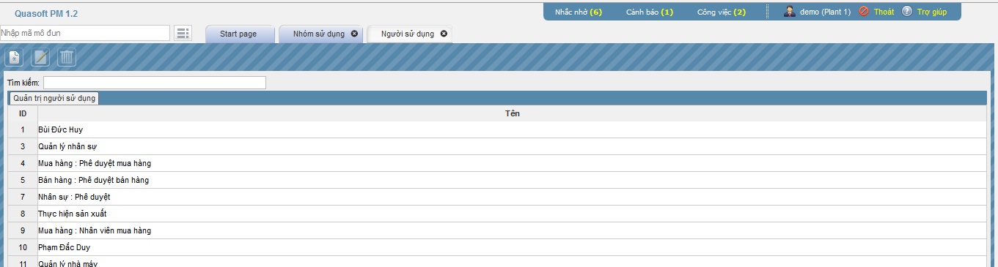
+ Màn hình tạo mới, sửa đổi:
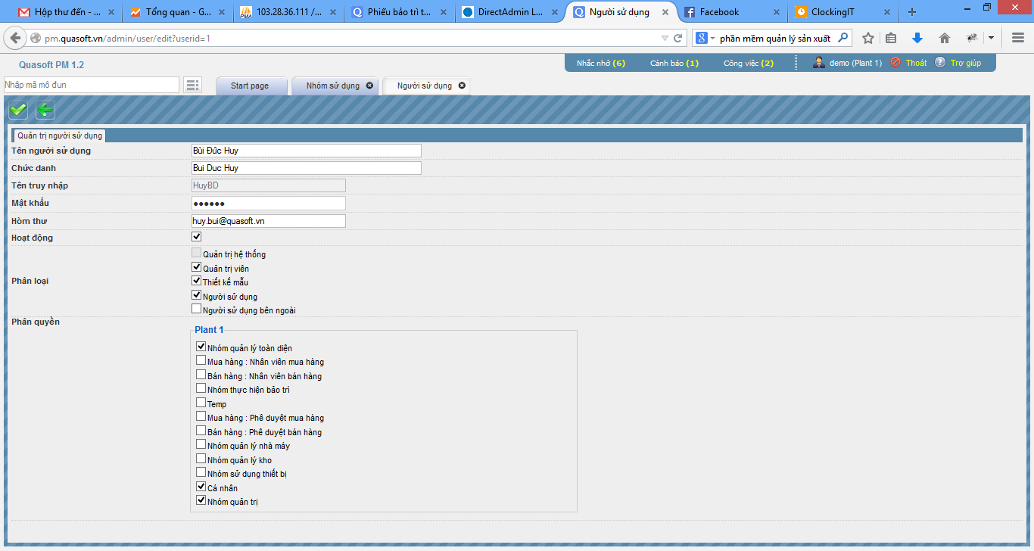
Quản trị hệ thống sẽ thiết lập quyền NSD theo bảng ma trận NSD. NSD nào có quyền nào thì QTHT sẽ tích chọn vào mục đó. Phân quyền theo đúng chức năng người dùng.
Ví dụ: Cán bộ phòng quản lý kho có quyền truy cập vào chức năng quản lý kho thì người QTHT sẽ tích chọn NSD đó vào chức năng “Nhóm quản lý kho”.

